Para todos os exercícios, utilizar como base os códigos correspondentes às pastas: exer1, exer2, ...

Criar um arquivo javascript separado que poderá ficar em /js

Nos exercícios em que não será possível alterar a estrutura do HTML, você ainda pode alterar os conteúdos se preferir (imagens, textos, links, etc).

1. A) Sem alterar nada diretamente no HTML e CSS, apenas utilizando jQuery, modifique as colunas da imagem abaixo para que iniciem com opacidade 0.5 e fiquem com opacidade 1 ao passar o mouse em cima.

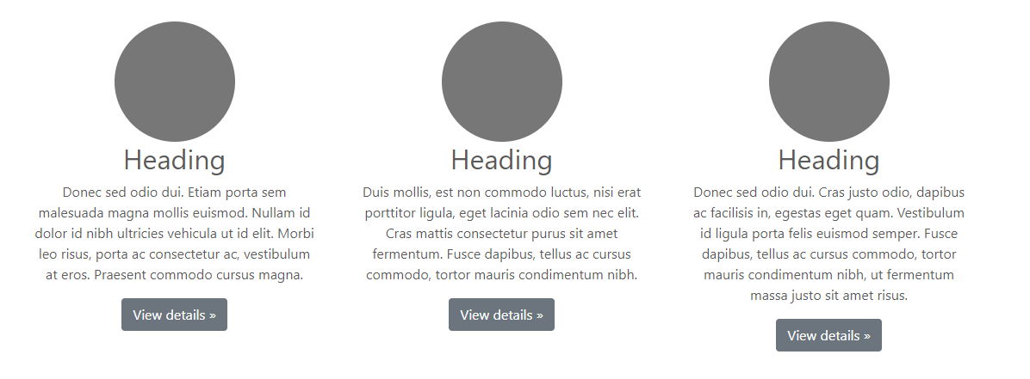

B) Utilizando apenas jQuery, crie uma lógica para que ao carregar a tela só a navbar apareça e que o resto da página apareça quando o valor “mostrar” for digitado no campo de busca (sem necessariamente clicar no botão search). Não esqueça de validar se o valor “mostrar” for alterado para outro. O resto da página SÓ deve aparecer quando o valor “mostrar” estiver escrito no input search.



1. Utilizando o método attr(), conforme exemplo abaixo, deixa apenas o campo First Name habilitado, todos os outros devem ficar disabled até que o valor digitado em First Name seja diferente de vazio.



Como deve ficar: 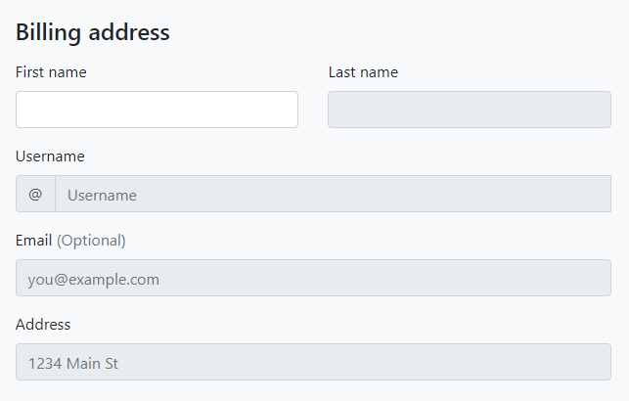

1. Modifique o que for necessário de HTML e crie um evento em jQuery para que o texto abaixo de heading só apareça ao clicar em “view details”. Utilize sliding.

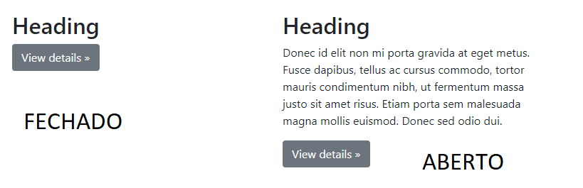

1. Desenvolva uma lógica para que, ao clicar no botão “Toggle Navbar”, a navbar seja posicionada no topo ou no final da página (intercalando as posições).
2. Desenvolva uma lógica para que, ao clicar em um dos botões, as outras opções desapareçam esmaecendo (velocidade 5000 milissegundos) e a respectiva coluna fique com tamanho 8.



1. Desenvolva uma lógica para deslocar as headlines 50px para a direita ou esquerda (se for uma da direita, deslocar para a esquerda e vice-versa) quando o mouse entra no elemento (toda a div ) e volte à posição inicial quando o mouse sai.